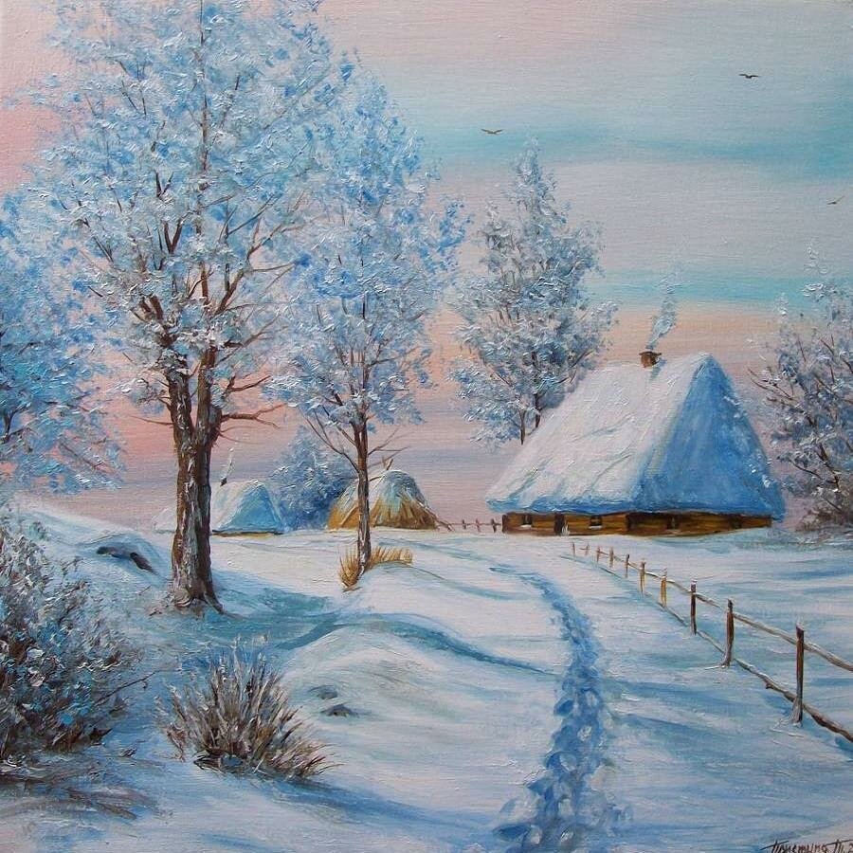


Здравствуй, зимушка-зима!

Здравствуй, зимушка-зима!
Белым снегом нас покрыло:
И деревья и дома.
Свищет ветер легкокрылый —
Здравствуй, зимушка-зима!
Вьется след замысловатый
От полянки до холма.
Это заяц напечатал —
Здравствуй, зимушка-зима!
Мы для птиц кормушки ставим,
Насыпаем в них корма,
И поют пичуги в стаях —
Здравствуй, зимушка-зима!

Г. Ладонщиков

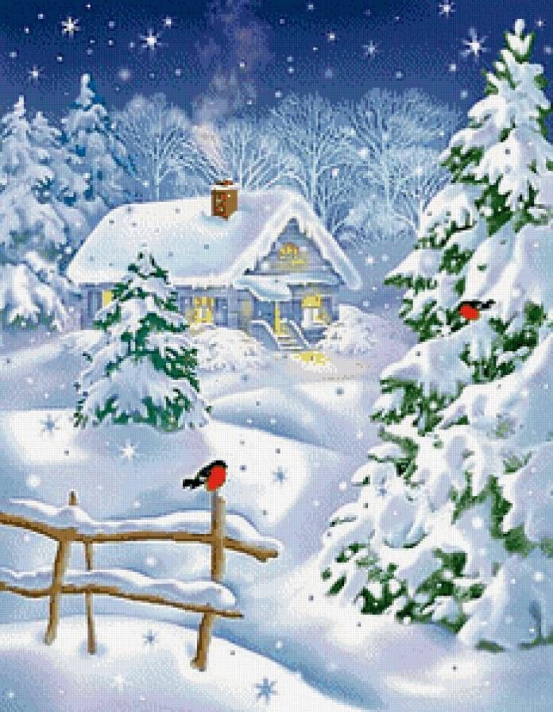

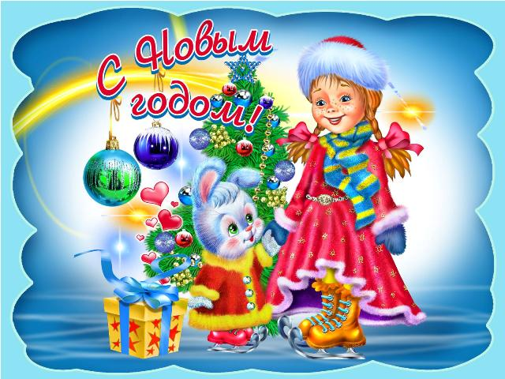
Тихо ель качается.
Старый год кончается.
Хорошо в лесу зимой,
Лес украшен бахромой,
Звонкий снег искрится,
Иней серебрится.
Тихо ель качается.
Старый год кончается.
Смех, веселье, игры, шутки,
Песни, радость, пляски!
Хорошо нам всем живется
В новогодней сказке!

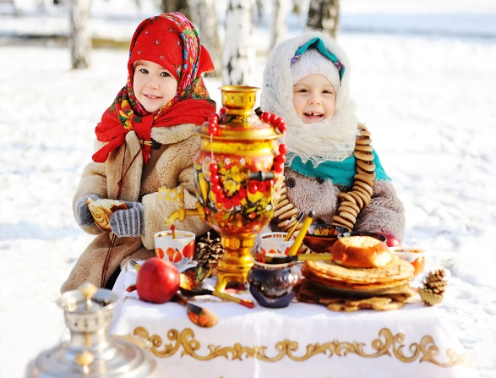
Бабушка блины спекла
Круглые румяные.
Масленица к нам пришла
Гостьею желанною.

Солнце круглое как блин,
Улыбаясь светит.
Рады теплой встрече с ним
Взрослые и дети.

Я на масленицу маме,
И руками и ногами,
Помогала печь блины,
Небывалой ширины!

Праздник наступает,
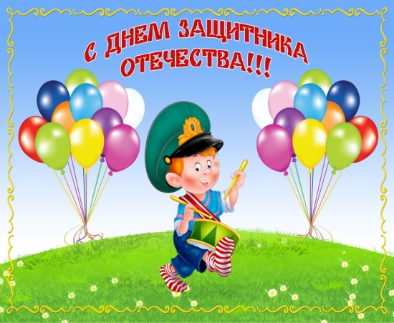
Праздник февраля,
Защитников Отечества,
День братства и добра.

И всех мы поздравляем,
Желаем одного:
Чтоб счастье не кончалось
Над вашей головой.

В Двадцать третье февраля,
Мы поздравим пап любя.
Скажем им, как мы гордимся,
Быть, как папочки стремимся.

Поделись теплом.

В подготовительной комбинированной группе прошла выставка-вернисаж, посвящённая международному Дню Инвалидов.
Ребята нарисовали рисунки, в которых ярко выразили эмоции и своë отношение к людям с ограниченными возможностями.
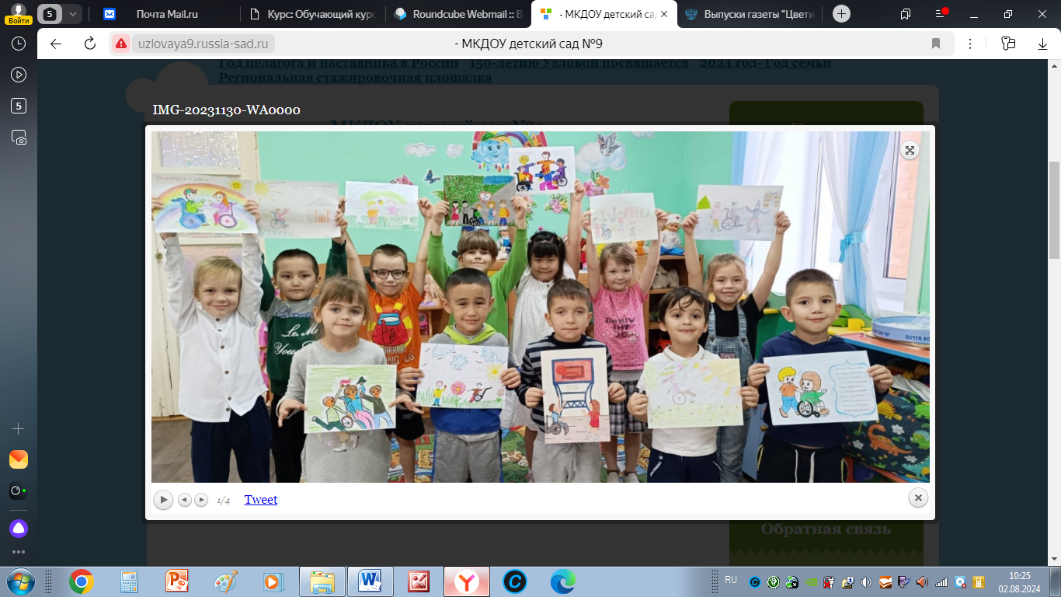

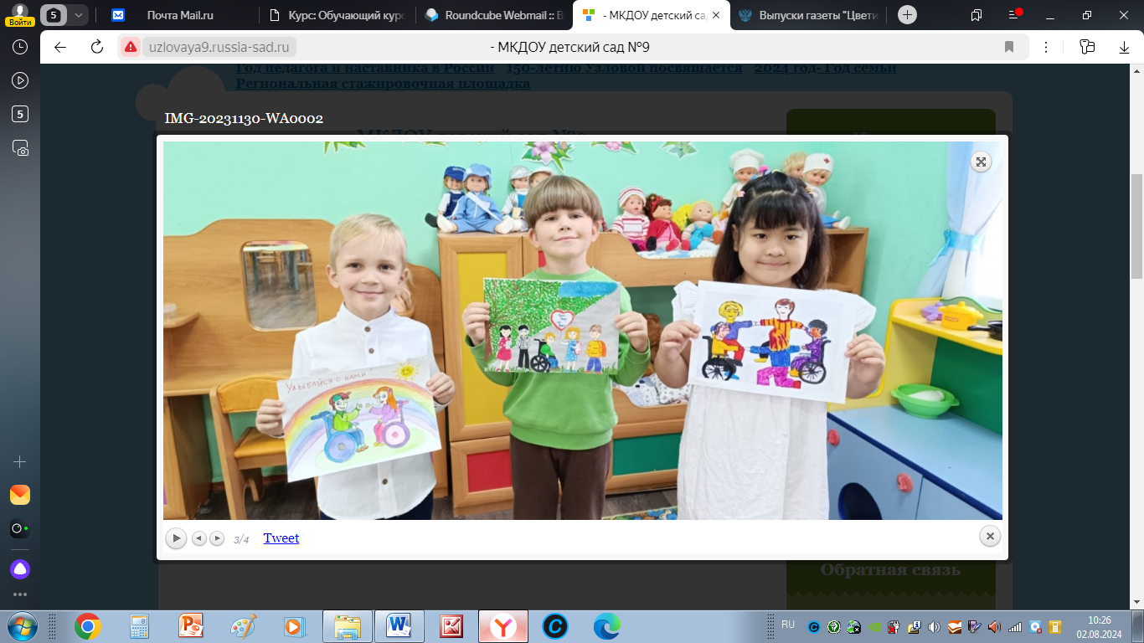

Праздник для детей и родителей «Здравствуй, Новый год!»
В рамках национального проекта «Поддержка семей, имеющих детей», согласно плану консультативно-методического центра, в детском саду состоялся новогодний праздник для маленьких ребятишек. Самый любимый праздник, как для взрослых так и для детей конечно же Новый год. Атмосферу праздника создавали все сотрудники детского сада: украшали музыкальный зал, наряжали елку, шили костюмы.
Для самых маленьких малышей Новый Год - это яркие впечатления от красиво украшенного зала, это море радости и эмоций от первой встречи с Дедушкой Морозом и Снегурочкой.
Герои мероприятий подарили ребятам радостное настроение и положительные эмоции.

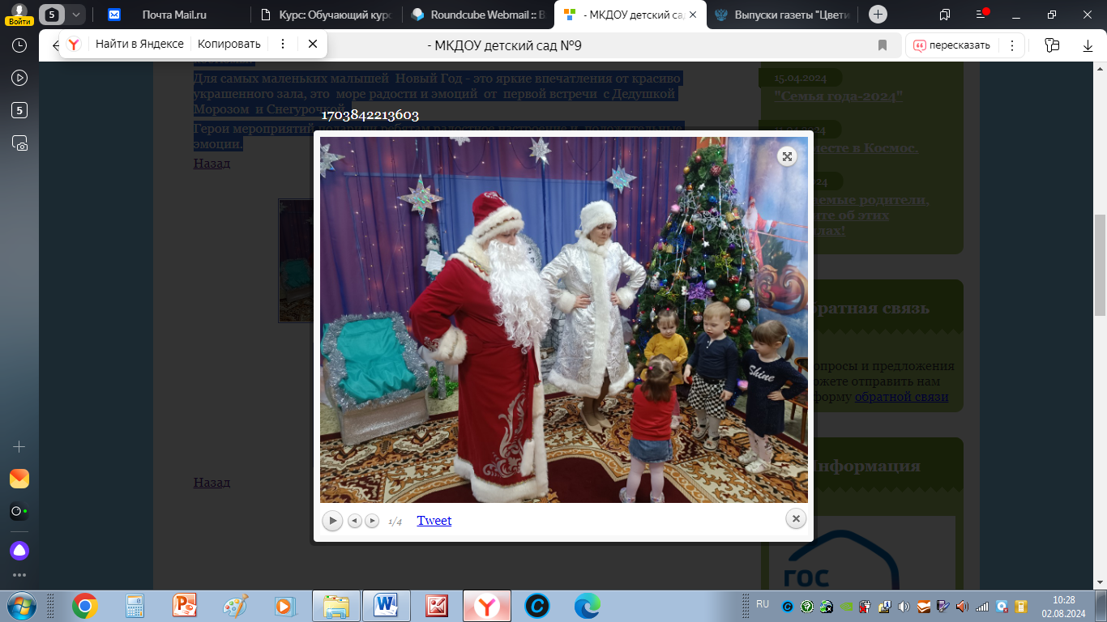

Рождественский бал.

28 декабря в детском саду прошел Рождественский бал.
Который станет ещё одной замечательной традицией у дошколят.
Рождественский бал оставил яркие впечатления.

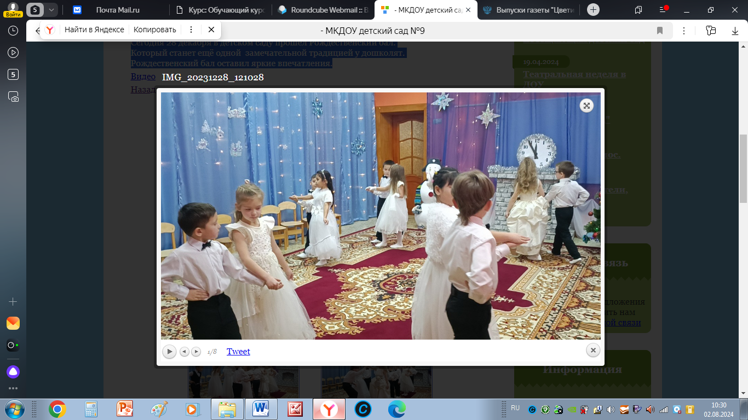

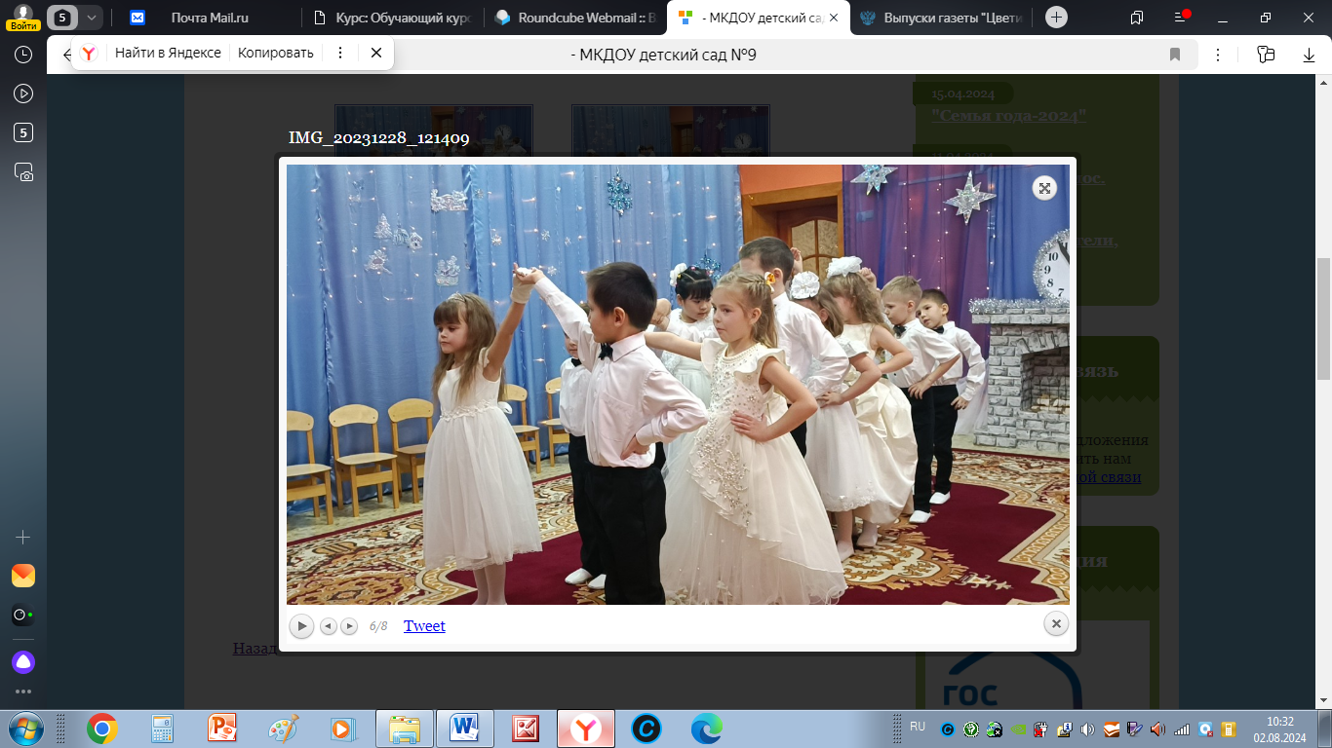

Всероссийские учения

В детском саду прошли Всероссийские антитеррористические учения "Действия сотрудников, персонала и обучающихся при совершении преступлений террористической направленности".
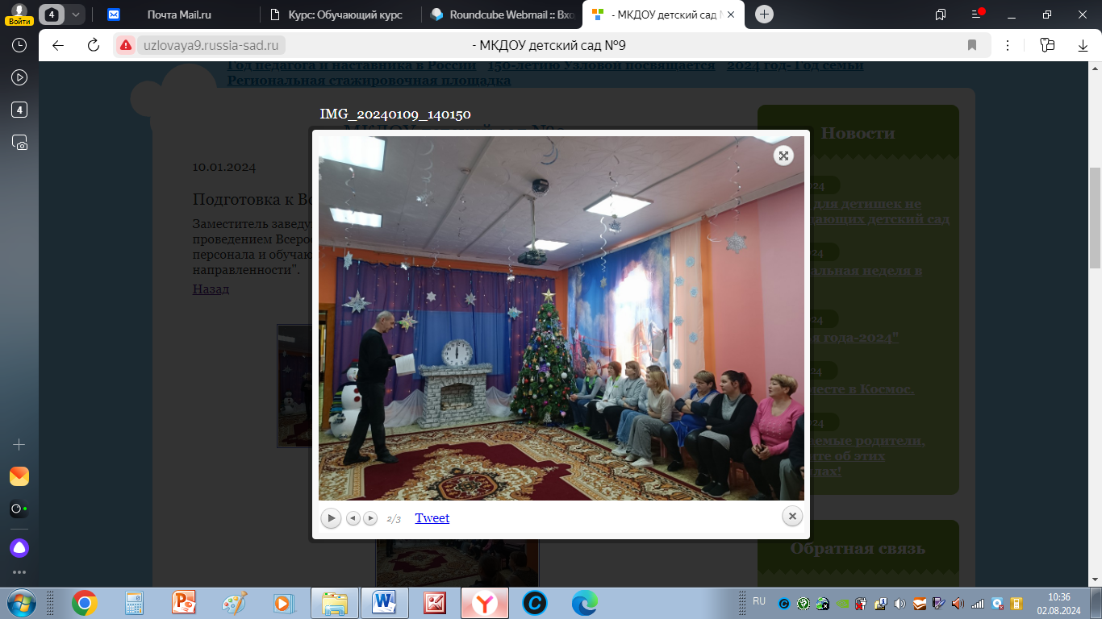

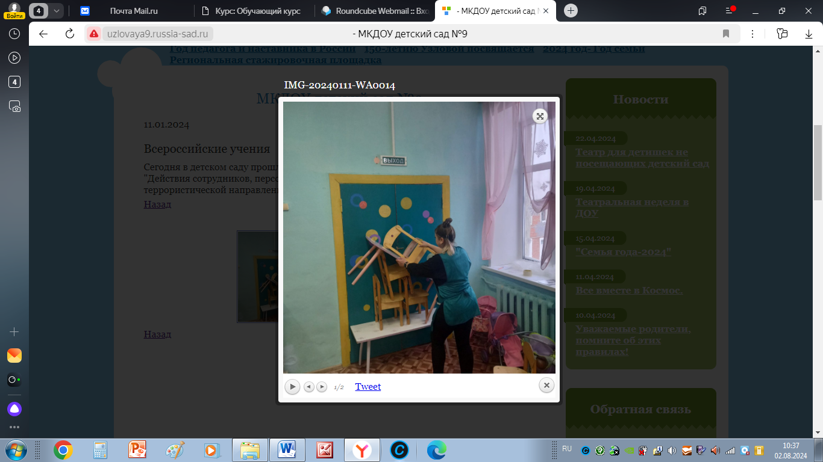

День детских изобретений
17 января ежегодно во всем мире отмечают "День детских изобретений". Воспитанники средней группы не остались в стороне . Ребята в течение всего дня проявляли свою смекалку, находчивость и познавательные способности. И кто знает, может кто-то из этих детей станет великим изобретателем и сконструирует новый космический корабль, который сможет долететь к далеким галактикам.
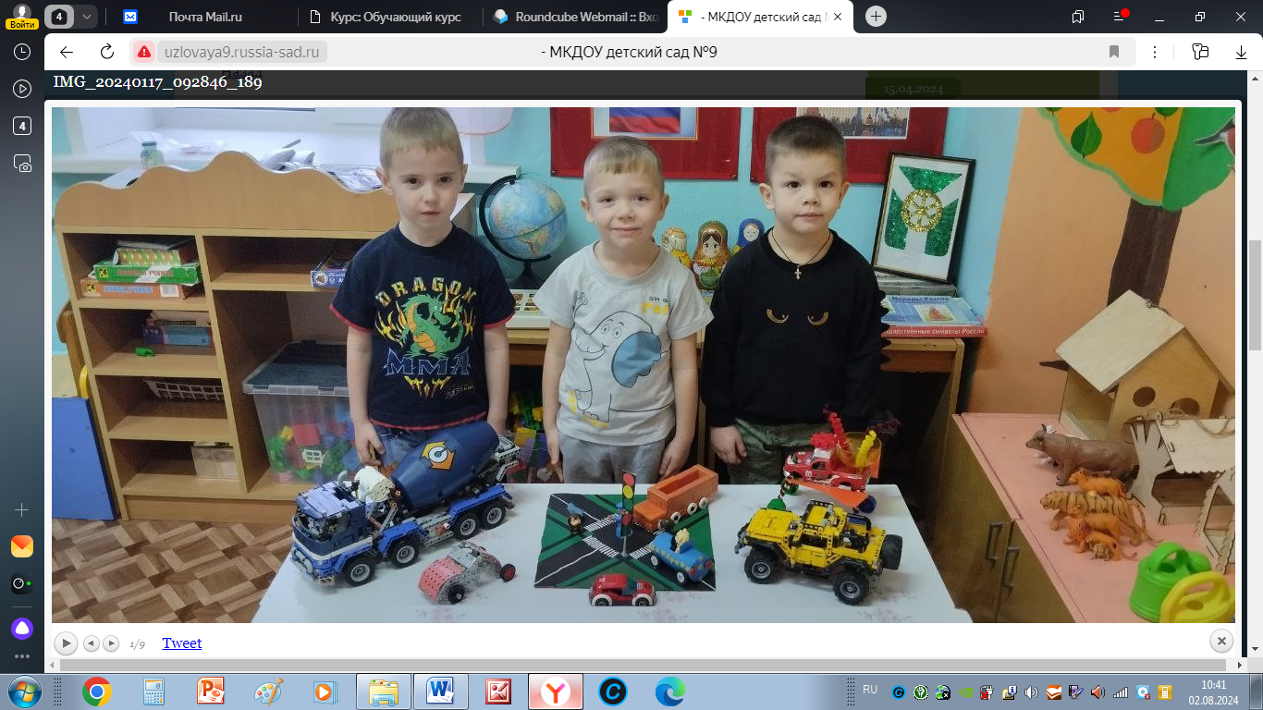

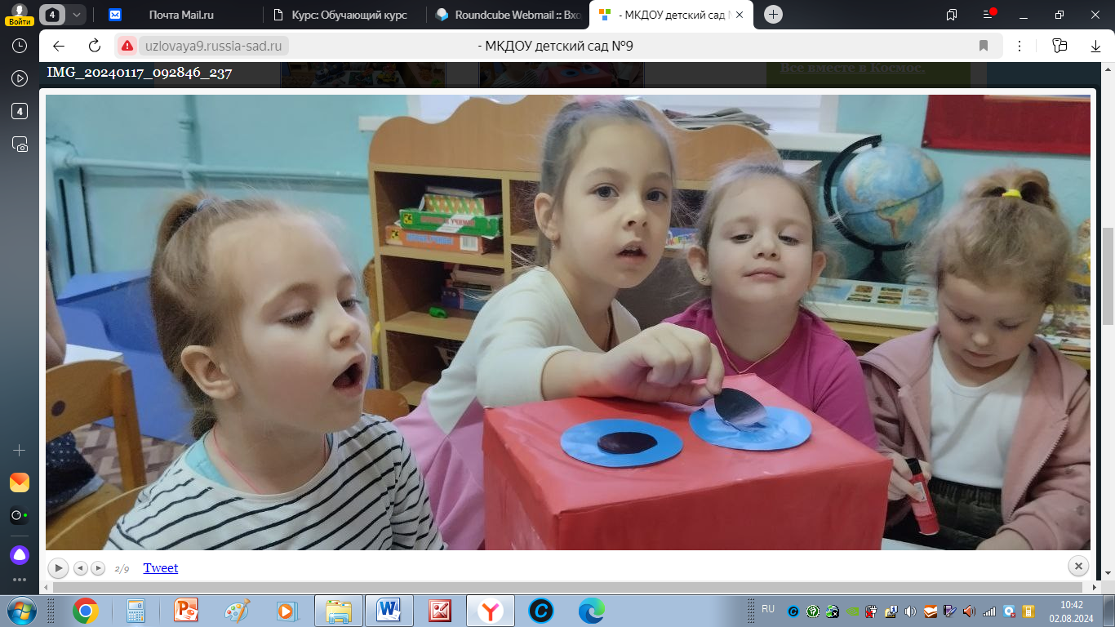

Открытие Года Семьи и Международный день объятий.

2024 год объявлен Годом Семьи. Такое решение принято для популяризации госполитики в сфере защиты семьи и сохранения традиционных семейных ценностей. Среди наиболее важных семейных ценностей можно выделить уважение, верность, заботу, согласие, взаимовыручку. Это те вещи, которые определяют семью как группу наиболее близких и дорогих сердцу людей.
Ну, чем не повод пообниматься с близкими и сделать фото на память?!
Учёные сделали открытие, что объятия необходимы для того, чтобы поддерживать хорошее самочувствие.
Поэтому поводу, в подготовительной группе в рамках открытия Года Семьи в России ребята с родителями сделали домашнюю фотосессию. Да, здесь нет не ретуши, не специального света, не фотокоррекции, за-то есть живые фотографии, полные любви, добра и хорошего настроения.
Обнимайтесь как можно чаще и "Хорошее настроение не покинет больше вас!"
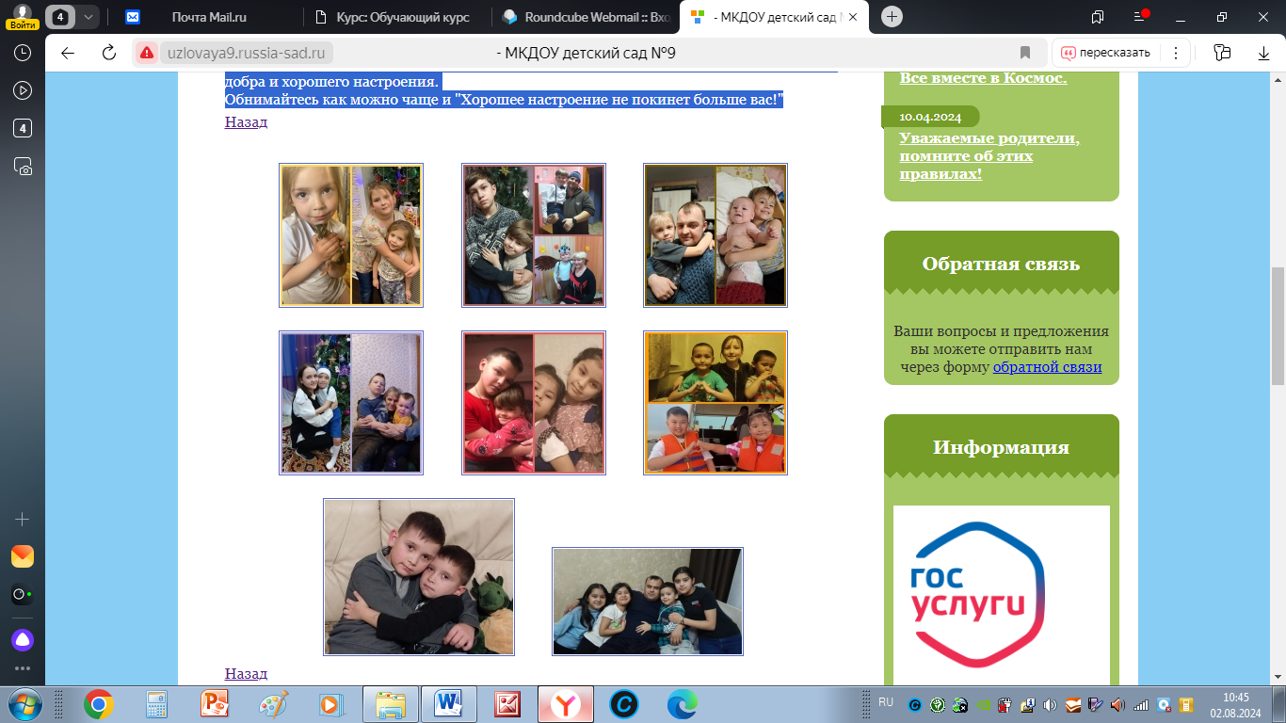

"Блокадная ласточка"
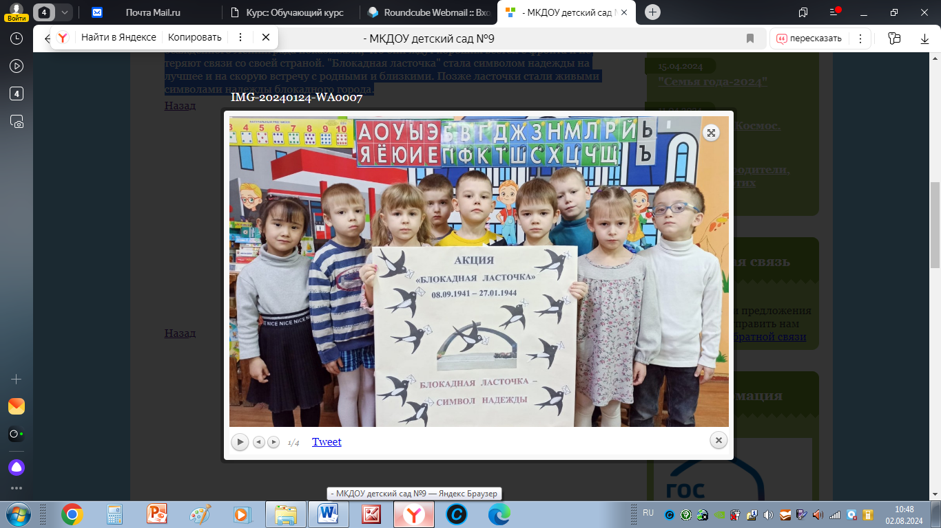
Воспитанники старшей группы нашего детского сада вместе с педагогами приняли участие во Всероссийской патриотической акции "Блокадная ласточка". В блокадное время многие жители Ленинграда носили на груди жетон - маленький жестяной значок в виде ласточки с письмом в клюве. Этот знак стал ответом на заявления фашистов о том, что теперь в город даже птица не пролетит. Таким образом, жители осажденного Ленинграда показывали, что они ждут хороших вестей с фронта и не теряют связи со своей страной. "Блокадная ласточка" стала символом надежды на лучшее и на скорую встречу с родными и близкими. Позже ласточки стали живыми символами надежды блокадного города.

"Площадка успешности-2024"
Педагоги детского сада Елена Николаевна Е., Светлана Рауфовна С., Леонора Валерьевна С., Лариса Равильевна З. принимают участие в ежегодной районной выставке пособий "Площадка успешности-2024"
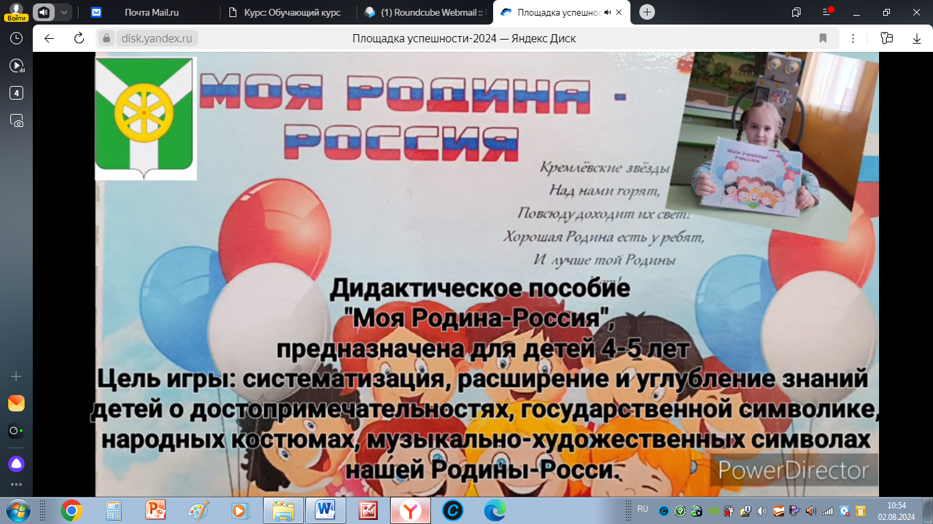

.
"Крепка семья-сильна Россия"
В рамках акции «Крепка семья-сильна Россия» федерального проекта «Сделаем вместе» в средней группе нашего прошла акция, направленная на возрождение традиций семейного чтения. Мы благодарим всех участников акции «Читаем всей семьёй».
